데이터베이스 설계 텀 프로젝트

2016920001 강진호

2017920036 양다은



**목차**

1. 프로젝트 개요서
2. 개발환경
3. 조원별 역할 분담
4. UI 시나리오
5. 엔티티타입 도출 및 정의서
6. 간단한 ERD 작성
7. 관계 정의서
8. 관계를 표현한 간단한 ERD 작성
9. 주식별자, 보조식별자, 외부식별자
10. 식별자를 표현한 ERD 작성
11. 속성 상세정보를 포함한 ERD 작성
12. 용어사전 정의
13. 테이블 이름 정의
14. 용어사전, 테이블 이름 정의를 적용한 ERD 작성
15. 도메인 정의
16. 속성 규칙 정의
17. 테이블 정의
18. 참조 무결성
19. CRUD 메트릭스
20. SQL 질의
21. SQL QUERY 질의
22. 개정 이력

**1. 프로젝트 개요서**



**2. 개발환경**



**3. 조원별 역할 분담**



**4. UI 시나리오**





























**5. 엔티티타입 도출 및 정의서**

**A. 업무기술서**

- 사용자관리



- 상영관 관리



- 영화 관리



- 예매 관리



- 결제 관리



**B. 엔티티 타입 도출**







**C. 엔티티타입 정의서**





**6. 간단한 ERD 작성**

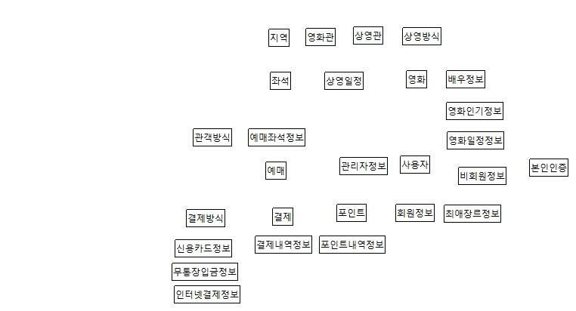

**7. 관계 정의서**























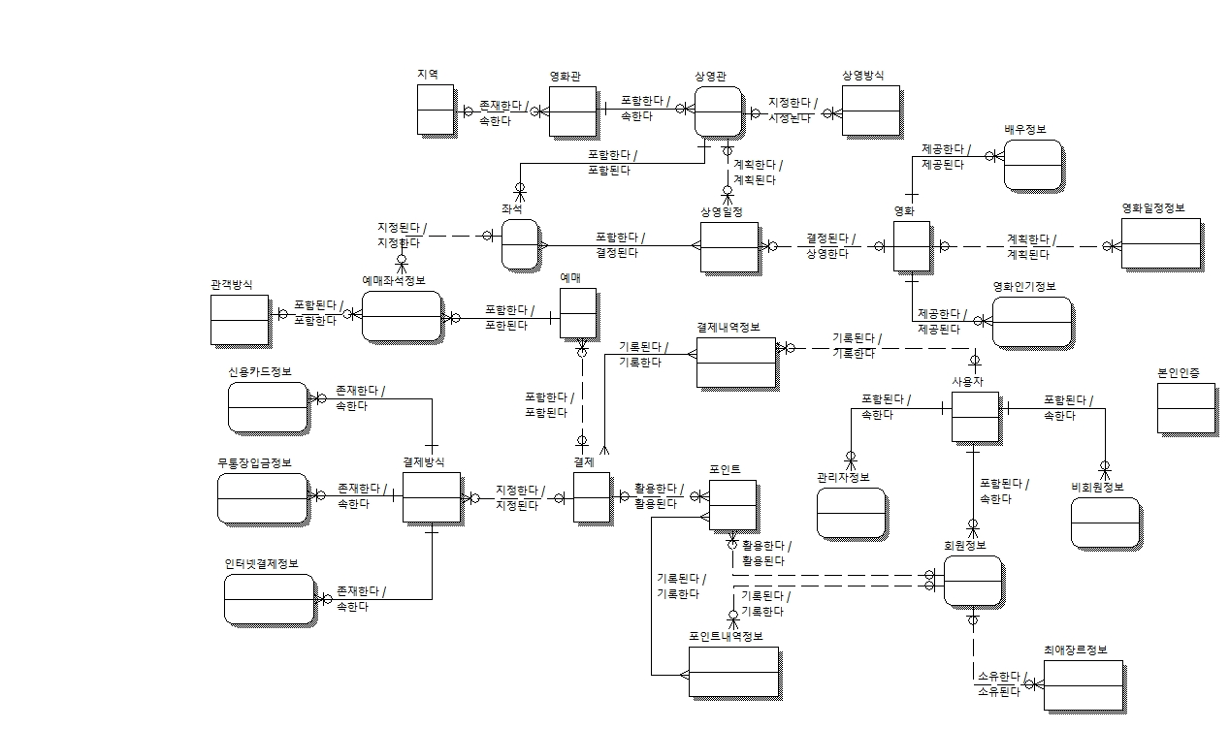**8. 관계를 표현한 간단한 ERD 작성**

**9. 주식별자, 보조식별자, 외부식별자**



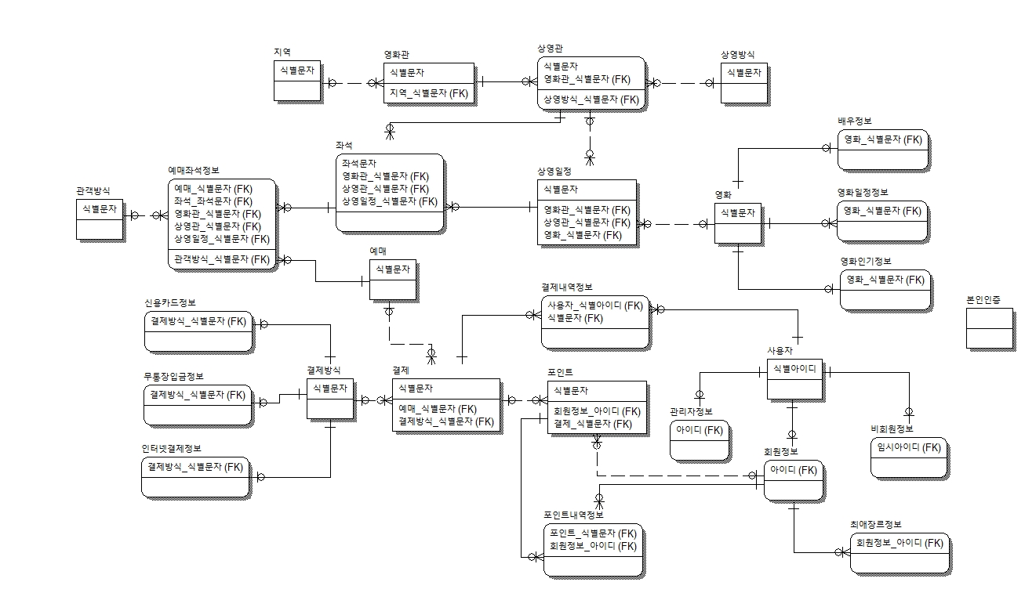**10. 식별자를 표현한 ERD 작성**

**11. 속성 상세정보를 포함한 ERD 작성**

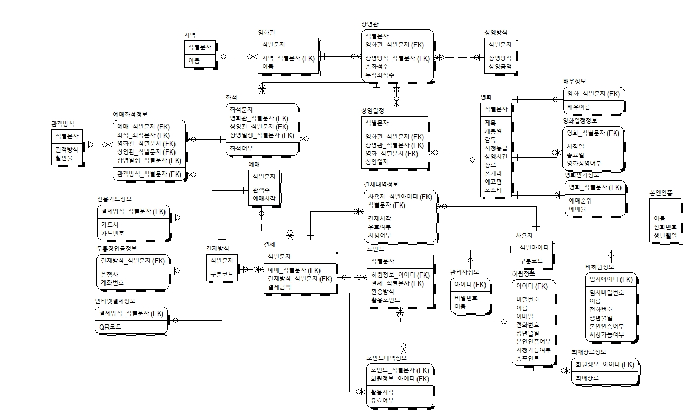

**12.용어사전 정의**

**A. 속성취합**







**B. 유일 속성 음절 분리**





**C. 용어 정의**



**13. 테이블 이름 정의**



**14. 용어사전, 테이블 이름 정의를 적용한 ERD 작성**

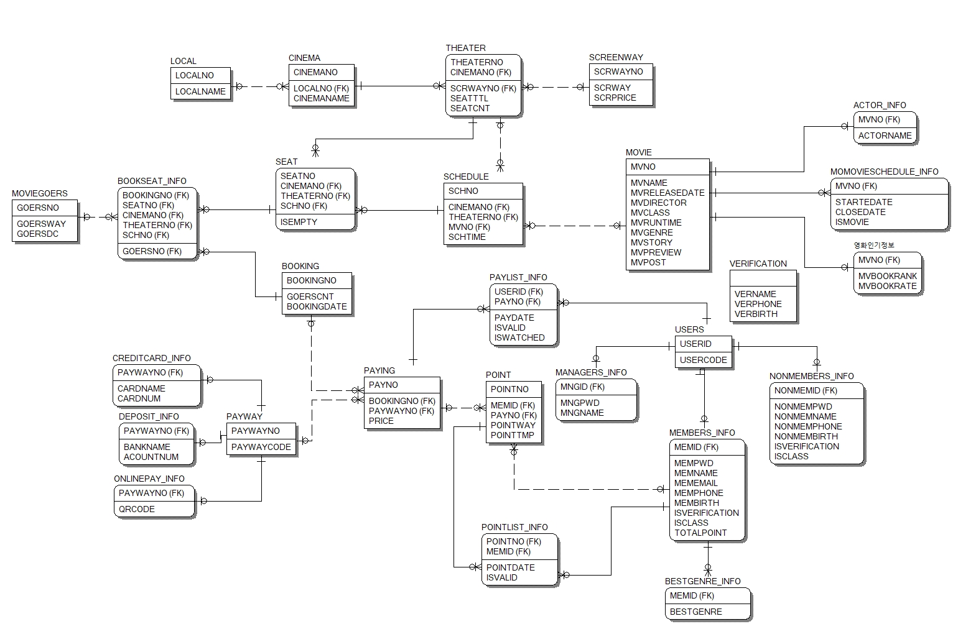

**15. 도메인 정의**







**16. 속성 규칙 정의**











**17. 테이블 정의**











**18. 참조 무결성**



**19. CRUD Matrix**











**20. SQL 질의**

















































































**21.**

-- ### 관리자 ###

-- # DEJH에 지역을 등록한다.

-- 지역을 등록한다.

INSERT INTO LOCAL(LOACLNO, LOCALNAME) VALUES(:LOCALNO, :LOCALNAME);

-- 지역을 제거한다.

DELETE FROM LOCAL WHERE LOCALNO = :LOCALNO;

-- # DEJH에 영화관을 등록한다.

-- 영화관을 등록한다.

INSERT INTO CINEMA(CINEMANO, LOCALNO, CINEMANAME) VALUES(:CINEMANO, :LOCALNO, :CINEMANAME);

-- 영화관을 제거한다.

DELETE FROM CINEMA WHERE CINEMANO = :CINEMANO;

-- # 영화관에 상영관을 등록한다.

-- 상영관을 등록한다.

INSERT INTO THEATER(THEATERNO, CINEMANO, SCRWAYNO, SEATTL, SEATCNT) VALUES(:THEATERNO, :CINEMANO, :SCRWAYNO, :SEATTL, :SEATCNT);

-- 상영관을 제거한다.

DELETE FROM THEATER WHERE THEATERNO = :THEATERNO AND CINEMANO = :CINEMANO;

-- # 상영방식을 등록한다.

-- 상영방식을 등록한다.

INSERT INTO SCREENWAY(SCRWAYNO, SCRWAY, SCRPRICE) VALUES(:SCRWAYNO, :SCRWAY, :SCRPRICE);

-- 상영방식을 제거한다.

DELETE FROM SCREENWAY WHERE SCRWAYNO = :SCRWAYNO;

-- 상영방식을 수정한다.(상영금액만 수정가능)

UPDATE SCREENWAY

SET SCRPRICE = :SCRPRICE

WHERE SCRWAYNO = :SCRWAYNO;

-- # 관객방식을 등록한다.

-- 관객방식을 등록한다.

INSERT INTO MOVIEGOERS(GOERSNO, GOERSWAY, GOERSDC) VALUES(:GOERSNO, :GOERSWAY, :GOERSDC);

-- 관객방식을 제거한다.

DELETE FROM MOVIEGOERS WHERE GOERSNO = :GOERSNO;

-- 관객방식을 수정한다. (할인율만 수정가능)

UPDATE MOVIEGOERS

SET GOERSDC = :GOERSDC

WHERE GOERSNO = :GOERSNO;

-- # DEJH에 영화를 등록한다.

-- 영화를 등록한다.

INSERT INTO MOVIE(MVNO, MVNAME, MVRELEASEDATE, MVDIRECTOR, MVCLASS, MVRUNTIME, MVGENRE, MVSTORY, MVPREVIEW, MVPOST)

VALUES(:MVNO, :MVNAME, :MVRELEASEDATE, :MVDIRECTOR, :MVCLASS, :MVRUNTIME, :MVGENRE, :MVSTORY, :MVPREVIEW, :MVPOST);

INSERT INTO MOVIESCHEDULE_INFO(MVNO, STARTEDATE, CLOSEDATE, ISMOVIE)

VALUES(:MVNO, :STARTEDATE, :CLOSEDATE, :ISMOVIE);

INSERT INTO MOVIE_INFO(MVNO, MVBOOKRANK, MVBOOKRATE)

VALUES(:MVNO, :MVBOOKRANK, :MVBOOKRATE);

INSERT INTO ACTOR_INFO(MVNO, ACTORNAME)

VALUES(:MVNO, :ACTORNAME);

-- 영화를 제거한다.(상영일정에 등록되어 있지 않은지 조회)

SELECT MOVIE.MVNO

FROM MOVIE, SCHEDULE

WHERE MOVIE.MVNAME = :MVNAME AND MOVIE.MVNO = SCHEDULE.MVNO;

DELETE FROM MOVIE WHERE MVNO = "MVNO";

DELETE FROM MOVIESCHEDULE_INFO WHERE MVNO = "MVNO";

UPDATE MOVIE_INFO SET MVBOOKRANK = NULL WHERE MVNO = "MVNO";

DELETE FROM ACTOR_INFO WHERE MVNO = "MVNO";

-- # 상영일정을 등록한다.

-- 영화 상영 일정을 등록한다.

INSERT INTO SCHEDULE(SCHNO, CINEMANO, THEATERNO, MVNO, SCHTIME) VALUES(:SCHNO, :CINEMANO, :THEATERNO, :MVNO, :SCHTIME);

-- 영화 상영 일정을 제거한다.

DELETE FROM SCHEDULE WHERE SCHNO = :SCHNO;

-- # 고객의 정보를 조회한다.

-- 고객의 회원정보를 조회한다.

SELECT NONMEMBERS_INFO.*

FROM USERS, NONMEMBERS_INFO

WHERE USERS.USERCODE = 0;

SELECT MEMBERS_INFO.*

FROM USERS, MEMBERS_INFO

WHERE USERS.USERCODE = 1;

-- 고객의 결제 내역을 조회한다.

SELECT PAYLIST_INFO.*

FROM USERS, PAYLIST_INFO

WHERE USERS.USERID = PAYLIST_INFO.USERID AND PAYLIST_INFO.USERID = :USERID;

-- 고객의 포인트 내역을 조회한다.

SELECT POINTLIST_INFO.*

FROM MEMBERS_INFO, POINTLIST_INFO

WHERE MEMBERS_INFO.MEMID = POINTLIST_INFO.MEMID AND POINTLIST_INFO.MEMID = :MEMID;

-- 고객정보를 삭제한다.

DELETE FROM USERS WHERE USERID = :USERID;

DELETE FROM MEMBERS_INFO WHERE MEMID = :USERID;

-- # 관리자로 로그인한다.

-- 로그인한다.

SELECT MANAGERS_INFO.*

FROM USERS, MANAGERS_INFO

WHERE USERS.USERCODE = 2;

-- ### 고객 ###

-- # 회원가입한다.

-- 회원정보를 입력한다.

-- INSERT INTO USERS VALUES(식별아이디, 구분코드);

-- INSERT INTO MEMBERS_INFO VALUES(아이디, 비밀번호, 이름, 이메일, 전화번호, 생년월일, 본인인증여부, 시청가능여부, 누적포인트);

INSERT INTO USERS(USERID, USERCODE) VALUES(:USERID, 1);

INSERT INTO MEMBERS_INFO(MEMID, MEMPWD, MEMNAME, MEMEMAIL, MEMPHONE, MEMBIRTH, ISVERIFICATION, ISCLASS, TOTALPOINT)

    VALUES(:MEMID, :MEMPWD, :MEMNAME, :MEMEMAIL, :MEMPHONE, :MEMBIRTH, 0, 0, 0);

-- 본인인증 및 회원가입완료한다.

UPDATE MEMBERS_INFO

SET ISVERIFICATION = 1, TOTALPOINT = 0

WHERE COUNT(

    SELECT VERIFICATION.VERNAME

    FROM VERIFICATION AS VER, MANAGERS_INFO AS MEM

    WHERE VER.VERNAME = MEM.MEMNAME AND VER.VERPHONE = MEM.MEMPHONE AND VER.VERBIRTH = MEM.MEMBIRTH

) = 1;

UPDATE MEMBERS_INFO

SET ISCLASS = 1

WHERE ISVERIFICATION = 1 AND MEMBIRTH > 01/12/31;

-- 최애장르를 입력한다.

-- INSERT INTO BESTGENRE_INFO VALUES(회원정보_아이디, 최애장르);

INSERT INTO BESTGENRE_INFO(MEMID, BESTGENRE) VALUES(:MEMID, :BESTGENRE);

-- 회원 정보를 수정한다.

UPDATE MEMBERS_INFO

SET MEMPWD = :MEMPWD, MEMNAME = :MEMNAME, MEMEMAIL = :MEMEMAIL

WHERE MEMID = :MEMID;

UPDATE BESTGENRE_INFO

SET BESTGENRE = :BESTGENRE

WHERE MEMID = :MEMID;

-- 회원탈퇴한다.

DELETE FROM USERS WHERE USERID = :MEMID;

DELETE FROM MEMBERS_INFO WHERE MEMID = :MEMID;

DELETE FROM BESTGENRE_INFO WHERE MEMID = :MEMID;

-- 회원정보를 조회한다.

-- -- 회원정보를 조회한다.

SELECT *

FROM MEMBERS_INFO

WHERE MEMID = :MEMID;

-- -- 포인트 정보를 조회한다.

SELECT *

FROM POINTLIST_INFO

WHERE MEMID = :MEMID;

-- # DEJH에 로그인한다.

-- 회원으로 로그인한다.

SELECT MEMBERS_INFO.MEMID, MEMBERS_INFO.MEMPWD

FROM USERS, MEMBERS_INFO

WHERE USERS.USERCODE = 1;

-- 비회원으로 로그인한다.

INSERT INTO USERS(USERID, USERCODE) VALUES(:USERID, 0);

INSERT INTO NONMEMBERS_INFO(NONMEMID, NONMEMPWD, NONMEMNAME, NONMEMPHONE, NONMEMBIRTH, ISVERIFICATION, ISCLASS)

VALUES(:NONMEMID, :NONMEMPWD, :NONMEMNAME, :NONMEMPHONE, :NONMEMBIRTH,, 0, 0);

UPDATE NONMEMBERS_INFO

SET ISVERIFICATION = 1

WHERE COUNT(

    SELECT VERIFICATION.VERNAME

    FROM VERIFICATION AS VER, NONMEMBERS_INFO AS NON

    WHERE VER.VERNAME = NON.NONMEMNAME AND VER.VERPHONE = NON.NONMEMPHONE AND VER.VERBIRTH = NON.NONMEMBIRTH

) = 1;

UPDATE NONMEMBERS_INFO

SET ISCLASS = 1

WHERE ISVERIFICATION = 1 AND NONMEMBIRTH > 01/12/31;

SELECT NONMEMBERS_INFO.NONMEMID, NONMEMBERS_INFO.NONMEMPWD

FROM USERS, NONMEMBERS_INFO

WHERE USERS.USERCODE = 0;

-- # 등록된 영화를 조회한다.

-- 영화를 영화이름으로 검색하여 조회한다. (영화정보)

SELECT *

FROM MOVIE

WHERE MVNAME = :MVNAME;

-- 영화를 선호장르별 조회한다. (메인페이지)

SELECT MOVIE.*

FROM MOVIE, BESTGENRE_INFO

WHERE BESTGENRE_INFO.MEMID = :MEMID AND BESTGENRE_INFO.BESTGENRE = MOVIE.MVGENRE;

-- 영화를 예매순위로 조회한다.

SELECT *

FROM MOVIE

WHERE MVNO =

    (SELECT MVNO

    FROM MOVIE_INFO

    WHERE MVBOOKRANK BETWEEN 1 AND 5

    ORDER BY MVBOOKRANK);

-- 영화를 장르별로 조회한다.

SELECT *

FROM MOVIE

WHERE MVGENRE = :MVGENRE;

-- # 티켓을 예매한다.(= 만든다)

-- -- 영화를 예매한다.

/*

지역별 예매 방식 : 지역 ㅡ> 영화관 ㅡ> 상영관 + 상영일정 ㅡ> 영화

*/

SELECT MVNO, THEATERNO

FROM  SCHEDULE

WHERE SCHTIME = :SCHTIME AND THEATERNO =

    (SELECT THEATERNO

    FROM THEATER

    WHERE CINEMANO =

        (SELECT CINEMANO

        FROM CINEMA

        WHERE CINEMANAME = :CINEMANAME AND LOCALNO =

            (SELECT LOACLNO

            FROM LOCAL

            WHERE LOCALNAME = :LOCALNAME)));

SELECT MVNAME

FROM MOVIE

WHERE MVNO = "MVNO";

SELECT SEATNO

FROM SEAT AS S, MEMBERS_INFO AS M

WHERE S.CINEMANO = :CINEMANO

    AND S.THEATERNO = :THEATERNO

    AND S.SCHNO =

        (SELECT SCHNO

        FROM SCHEDULE

        WHERE SCHTIME = :SCHTIME)

    AND S.ISEMPTY = 1

    AND M.ISCLASS = 1;

INSERT INTO BOOKSEAT_INFO(BOOKINGNO, CINEMANO, THEATERNO, SCHNO, SEATNO, GOERSNO) VALUES("BOOKINGNO", :CINEMANO, :THEATERNO, "SCHNO", :SEATNO, :GOERSNO);

INSERT INTO BOOKING(BOOKER_INFO, GOERSCNT, BOOKINGDATE) VALUES("BOOKINGNO", "GOERSCNT", GETDATE());

INSERT INTO PAYING(PAYNO, BOOKINGNO, PAYWAYNO) VALUES("PAYNO", "BOOKINGNO", 0);

UPDATE SEAT

SET ISEMPTY = 1

WHERE SEATNO = :SEATNO;

/*

영화별 예매 방식: 영화 ㅡ> 지역 ㅡ> 영화관 ㅡ> 상영관 + 상영일정

*/

SELECT MVNO

FROM MOVIE

WHERE MVNAME = :MVNAME;

SELECT THEATERNO

FROM  SCHEDULE

WHERE SCHTIME = :SCHTIME AND MVNO = "MVNO" AND THEATERNO =

    (SELECT THEATERNO

    FROM THEATER

    WHERE CINEMANO =

        (SELECT CINEMANO

        FROM CINEMA

        WHERE CINEMANAME = :CINEMANAME AND LOCALNO =

            (SELECT LOACLNO

            FROM LOCAL

            WHERE LOCALNAME = :LOCALNAME)));

SELECT SEATNO

FROM SEAT AS S, MEMBERS_INFO AS M

WHERE S.CINEMANO = :CINEMANO

    AND S.THEATERNO = :THEATERNO

    AND S.SCHNO =

        (SELECT SCHNO

        FROM SCHEDULE

        WHERE SCHTIME = :SCHTIME)

    AND S.ISEMPTY = 1

    AND M.ISCLASS = 1;

INSERT INTO BOOKSEAT_INFO(BOOKINGNO, CINEMANO, THEATERNO, SCHNO, SEATNO, GOERSNO) VALUES("BOOKINGNO", :CINEMANO, :THEATERNO, "SCHNO", :SEATNO, :GOERSNO);

INSERT INTO BOOKING(BOOKER_INFO, GOERSCNT, BOOKINGDATE) VALUES("BOOKINGNO", "GOERSCNT", GETDATE());

INSERT INTO PAYING(PAYNO, BOOKINGNO, PAYWAYNO) VALUES("PAYNO", "BOOKINGNO", 0);

UPDATE SEAT

SET ISEMPTY = 1

WHERE SEATNO = :SEATNO;

-- 비회원이 예매한다.

-- -- 영화를 예매한다.

/*

지역별 예매 방식 : 지역 ㅡ> 영화관 ㅡ> 상영관 + 상영일정 ㅡ> 영화

*/

SELECT MVNO, THEATERNO

FROM  SCHEDULE

WHERE SCHTIME = :SCHTIME AND THEATERNO =

    (SELECT THEATERNO

    FROM THEATER

    WHERE CINEMANO =

        (SELECT CINEMANO

        FROM CINEMA

        WHERE CINEMANAME = :CINEMANAME AND LOCALNO =

            (SELECT LOACLNO

            FROM LOCAL

            WHERE LOCALNAME = :LOCALNAME)));

SELECT MVNAME

FROM MOVIE

WHERE MVNO = "MVNO";

SELECT SEATNO

FROM SEAT AS S, NONMEMBERS_INFO AS N

WHERE S.CINEMANO = :CINEMANO

    AND S.THEATERNO = :THEATERNO

    AND S.SCHNO =

        (SELECT SCHNO

        FROM SCHEDULE

        WHERE SCHTIME = :SCHTIME)

    AND S.ISEMPTY = 1

    AND N.ISCLASS = 1;

INSERT INTO BOOKSEAT_INFO(BOOKINGNO, CINEMANO, THEATERNO, SCHNO, SEATNO, GOERSNO) VALUES("BOOKINGNO", :CINEMANO, :THEATERNO, "SCHNO", :SEATNO, :GOERSNO);

INSERT INTO BOOKING(BOOKER_INFO, GOERSCNT, BOOKINGDATE) VALUES("BOOKINGNO", "GOERSCNT", GETDATE());

INSERT INTO PAYING(PAYNO, BOOKINGNO, PAYWAYNO) VALUES("PAYNO", "BOOKINGNO", 0);

UPDATE SEAT

SET ISEMPTY = 1

WHERE SEATNO = :SEATNO;

/*

영화별 예매 방식: 영화 ㅡ> 지역 ㅡ> 영화관 ㅡ> 상영관 + 상영일정

*/

SELECT MVNO

FROM MOVIE

WHERE MVNAME = :MVNAME;

SELECT THEATERNO

FROM  SCHEDULE

WHERE SCHTIME = :SCHTIME AND MVNO = "MVNO" AND THEATERNO =

    (SELECT THEATERNO

    FROM THEATER

    WHERE CINEMANO =

        (SELECT CINEMANO

        FROM CINEMA

        WHERE CINEMANAME = :CINEMANAME AND LOCALNO =

            (SELECT LOACLNO

            FROM LOCAL

            WHERE LOCALNAME = :LOCALNAME)));

SELECT SEATNO

FROM SEAT AS S, NONMEMBERS_INFO AS N

WHERE S.CINEMANO = :CINEMANO

    AND S.THEATERNO = :THEATERNO

    AND S.SCHNO =

        (SELECT SCHNO

        FROM SCHEDULE

        WHERE SCHTIME = :SCHTIME)

    AND S.ISEMPTY = 1

    AND N.ISCLASS = 1;

INSERT INTO BOOKSEAT_INFO(BOOKINGNO, CINEMANO, THEATERNO, SCHNO, SEATNO, GOERSNO) VALUES("BOOKINGNO", :CINEMANO, :THEATERNO, "SCHNO", :SEATNO, :GOERSNO);

INSERT INTO BOOKING(BOOKER_INFO, GOERSCNT, BOOKINGDATE) VALUES("BOOKINGNO", "GOERSCNT", GETDATE());

INSERT INTO PAYING(PAYNO, BOOKINGNO, PAYWAYNO) VALUES("PAYNO", "BOOKINGNO", 0);

UPDATE SEAT

SET ISEMPTY = 1

WHERE SEATNO = :SEATNO;

-- 회원이 예매를 취소한다.

DELETE FROM BOOKING WHERE BOOKINGNO = :BOOKINGNO AND BOOKINGDATE > BOOKINGDATE + 00:05:00;

DELETE FROM BOOKSEAT_INFO WHERE BOOKINGNO = "BOOKINGNO";

DELETE FROM PAYING WHERE BOOKINGNO = "BOOKINGNO";

UPDATE SEAT

SET ISEMPTY = 0

WHERE SEATNO = :SEATNO;

-- # 티켓을 결제한다.

-- 결제 방식을 선택한다.

SELECT PAYWAYNO

FROM PAYWAY

WHERE PAYWAYCODE = :PAYWAYCODE;

-- -- 신용카드로 결제한다.

INSERT INTO CREDITCARD_INFO(PAYWAYNO, CARDNAME, CARDNUM) VALUES(:PAYWAYNO, :CARDNAME, :CARDNUM);

UPDATE PAYING

SET PAYWAYNO = :PAYWAYNO;

-- -- 무통장입금으로 결제한다.

INSERT INTO DEPOSIT_INFO(PAYWAYNO, BANKNAME, ACOUNTNUM) VALUES(:PAYWAYNO, :BANKNAME, :ACOUNTNUM);

UPDATE PAYING

SET PAYWAYNO = :PAYWAYNO;

-- -- 인터넷결제로 결제한다.

INSERT INTO ONLINEPAY_INFO(PAYWAYNO, QRCODE) VALUES(:PAYWAYNO, :QRCODE);

UPDATE PAYING

SET PAYWAYNO = :PAYWAYNO;

-- 포인트를 활용한다.

-- -- 포인트를 적립한다.

INSERT INTO POINT VALUES("POINTNO", :MEMID, "PAYNO", 1, 0);

INSERT INTO POINTLIST_INFO VALUES("POINTNO", :MEMID, GETDATE(), 1);

-- -- 포인트를 소모한다.

INSERT INTO POINT VALUES("POINTNO", :MEMID, "PAYNO", 0, 0);

INSERT INTO POINTLIST_INFO VALUES("POINTNO", :MEMID, GETDATE(), 1);

-- 결제를 완료한다.(예매율 정보 UPDATE)

UPDATE PAYING

SET PAYWAYNO = "PAYWAYNO";

INSERT INTO PAYLIST_INFO VALUES("PAYNO", :USERID, GETDATE(), 1, 0);

UPDATE MOVIE_INFO

SET MVBOOKRATE = "MVBOOKRATE", MVBOOKRANK = "MVBOOKRANK"

WHERE MVNO = "MVNO";

-- 티켓정보를 조회한다.

SELECT *

FROM VIEW

WHERE USERID = :USERID;

-- 결제내역정보를 조회한다.

SELECT *

FROM PAYLIST_INFO

WHERE USERID = :USERID;

-- 결제 완료된 예매정보를 취소한다. (예매율 정보 UPDATE)

INSERT INTO PAYLIST_INFO VALUES("PAYNO", :USERID, GETDATE(), 0, 0);

INSERT INTO POINTLIST_INFO VALUES("POINTNO", :MEMID, GETDATE(), 0);

DELETE FROM PAYING WHERE PAYNO = "PAYNO";

DELETE FROM POINT WHERE PAYNO = "PAYNO";

UPDATE MOVIE_INFO

SET MVBOOKRATE = "MVBOOKRATE", MVBOOKRANK = "MVBOOKRANK"

WHERE MVNO = "MVNO";

-- 영수증 정보를 조회한다.

SELECT *

FROM RECEIPT

WHERE USERID = :USERID;

**22. 개정 이력**

